LAPORAN AKHIR PRAKTIKUM

Mata Praktikum : Pemograman Jaringan

Kelas : 4IA02

Praktikum ke- : 6

Tanggal : 26/05/2023

Materi : Penggunaan CDN untuk membuat video streaming

NPM : 56419075

Nama : Sinatra Kusuma

Ketua Asisten : Muhammad Fikri Maulana

Paraf Asisten :

Nama Asisten :

Jumlah Lembar : 5 Lembar

LABORATORIUM TEKNIK INFORMATIKA UNIVERSITAS GUNADARMA

2023

1. Pertama-tama kita buka terlebih dahulu file yang akan di run nantinya dan buat fille app.py, Import library Flask, render_template, request, dan Flask_bootstrap. Flask digunakan untuk membuat aplikasi web dengan Flask. render_template digunakan untuk merender template HTML. Membuat instance Flask dengan nama aplikasi yang sesuai dengan nama file saat ini. Menginisialisasi objek Bootstrap dengan menggunakan instance Flask yang telah dibuat. Mendefinisikan route utama yang akan ditangani oleh fungsi index. Menjalankan aplikasi Flask dalam mode debug jika file ini dijalankan secara langsung, bukan diimpor oleh file lain. Dengan menggunakan kode di atas, aplikasi Flask akan membuat server lokal dan menghubungkannya dengan route utama . .

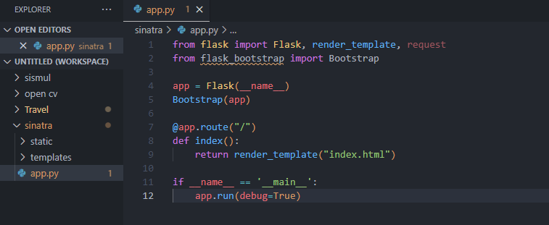

1. Lalu install depedensi yang di butuhkan seperti flask

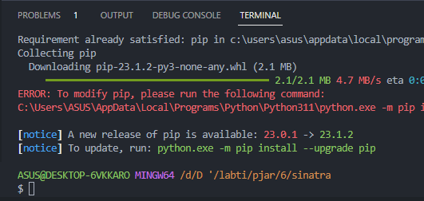

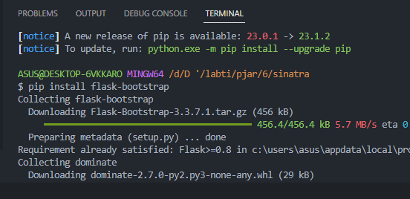

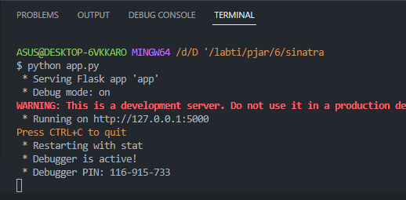

1. Lalu apabila program berhasil di jalankan maka akan muncul tampilan sebagai berikut:

